新 书 推 荐

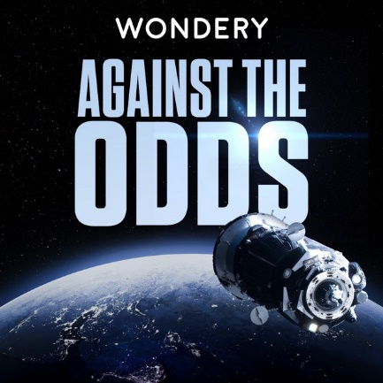
中文书名：《逆境求生》
英文书名：AGAINST THE ODDS
作 者：Wondery
出 版 社：William Morrow / HarperCollins
代理公司：UTA/ANA/Lauren
页 数：待定（2024年2月有全稿）
出版时间：2025年春
代理地区：中国大陆、台湾
审读资料：大纲
类 型：非小说

《逆境求生》的灵感来自Wondery的热门播客，
它将带领读者走进那些面临生死关头的普通人的故事，
记录他们为生存所做的每一刻。

内容简介：

如果你最可怕的噩梦变成了现实，会怎样？如果在一瞬间，你发现困难重重，你会怎么做？人类具有顽强的生命力。在最艰难的时刻，面对生死，我们会抗争，会挣扎，无论多么不可能，我们都会取得胜利。是什么让生存故事如此吸引我们？从他人如何克服极端逆境的故事中，我们能了解到自己和人性的哪些方面？

与以往的求生书籍（如畅销书The Worst-Case Scenario Survival Handbook系列）相比，《逆境求生》更进一步，将把读者带入地底，带入海啸的波涛之上，带入真实幸存者的生活之中。通过他们的亲身经历，我们将看到在一系列濒临死亡的情况下逃生所需的勇气和决心。

我们还将探索人体在如此极端的身体条件下通常会做出的令人难以置信的反应。这些关于勇气、智慧和毅力的故事给我们带来了希望和启发，让我们相信在面对类似的威胁时，我们也有可能战胜困难。更重要的是，为了拯救他人，我们可以付出多大的代价，即使这意味着要将自己的生命置之度外。

作者简介

Wondery（亚马逊旗下公司）是美国最大的播客出版商之一。Wondery于2016 年推出，以沉浸式播客著称，在Dr. Death, Dirty John, American History Tellers, Business Wars, Hollywood & Crime和Gladiator等热门节目的推动下，成为最快进入Podtrac排名前十的网络。Wondery 的31个节目在 Apple Podcasts 上排名第一，Wondery是唯一一家在Podtrac年度排名中同时获得“顶级新Podcasts ”第一和第二名的出版商。2020年，Wondery推出了Wondery应用程序，这是一款直接面向消费者的新产品，提供公司的Wondery+ 高级服务，为粉丝们提供全新的高级收听体验。

感谢您的阅读！
请将反馈信息发至：版权负责人
Email：Rights@nurnberg.com.cn
安德鲁·纳伯格联合国际有限公司北京代表处
北京市海淀区中关村大街甲59号中国人民大学文化大厦1705室, 邮编：100872
电话：010-82504106, 传真：010-82504200
公司网址：http://www.nurnberg.com.cn
书目下载：http://www.nurnberg.com.cn/booklist_zh/list.aspx
书讯浏览：http://www.nurnberg.com.cn/book/book.aspx
视频推荐：http://www.nurnberg.com.cn/video/video.aspx
豆瓣小站：http://site.douban.com/110577/
新浪微博：安德鲁纳伯格公司的微博_微博 (weibo.com)
微信订阅号：ANABJ2002

